Процесс зарядки и разрядки конденсатора через резистор

Усевич Алиса
Оглавление
Введение 1
Теория 1
Физическая система 2
Электрическая физическая система. 2
Экспериментальная установка 2
Программа и методика измерений 2
Обработка данных 3

Введение
Цель: Исследовать процесс заряда и разряда конденсатора через резистор.
Задачи: Провести цифровые измерения зарядки и разрядки конденсатора, используя RC-цепь. Результаты предоставить в отчёте.

Теория
Термины и определения.
Частота дискретизации — количество значений сигнала, записываемых в секунду.
Период измерений — интервал времени, в течение которого собираются данные.
Динамический диапазон — это отношение между наибольшим и наименьшим значениями, которые может принять определенная величина.
Разрядность — количество дискретных значений, которые преобразователь может выдать на выходе.
Шаг квантования — интервал между двумя соседними уровнями.
Аналого-цифровой преобразователь — устройство, преобразующее входной аналоговый в дискретный код (цифровой сигнал).
Зависимость напряжения на конденсаторе от времени определяется по формуле (1):
(1)

Физическая система

Электрическая физическая система.

Экспериментальная установка
Рисунок 1. RC-цепь

Программа и методика измерений
#импортируем всё, что нужно
import numpy as np
import matplotlib.pyplot as plt
#читаем файл settings.txt и данные с него добавляем в список tmp
with open("settings.txt", "r") as settings:
tmp = [float(i) for i in settings.read().split("\n")]
#добавляем данные из data.txt в массив data_array
data_array = np.loadtxt("data.txt", dtype = int)
#переводим числа в массиве data_array в значения напряжений, используя шаг напряжения из tmp
data_array = data_array * tmp[1]
#создаём массив с секундами, используя шаг времени из tmp
x = np.arange(0, 10, tmp[0])
#создаём список и добавляем в него значения напряжений
y = []
for i in range(0, len(x)):
y.append(data_array[i])
#строим график
fig, ax = plt.subplots()
ax.plot(x, y, c = 'red', marker = '^', linestyle = '-', linewidth = 1)
#создаём главную и дополнительную сетки
ax.grid(which = 'major', linewidth = 1)
ax.grid(which = 'minor', linewidth = 0.5, linestyle = '-.')
ax.minorticks_on()
#добавляем легенду и подписи осям
plt.legend('V(t)')
plt.xlabel('Время, с')
plt.ylabel('Напряжение, В')
#добавляем заголовок
plt.title("Процесс заряда и разряда конденсатора в RC-цепочке")
#сохраняем и показываем график
fig.savefig("график.png")
plt.show()

Обработка данных
Написан скрипт, в котором при помощи методов из библиотек numpy и matplotlib.pyplot были обработаны данные из файлов с отсчетами АЦП и шагами по времени и напряжению, после чего был построен график.
Результаты
На графике (Рисунок 2) представлены результаты измерений. Функция на графике совпадает с формулой (1).
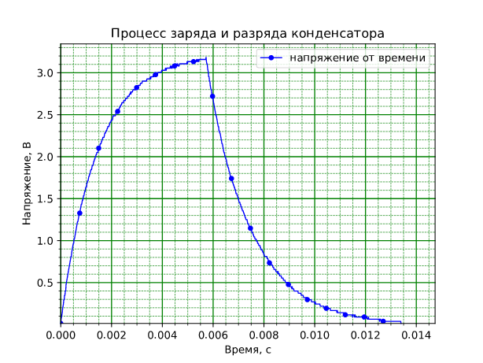Рисунок 2. Зависимость напряжения от времени

